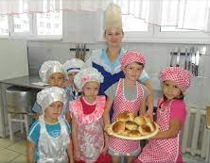

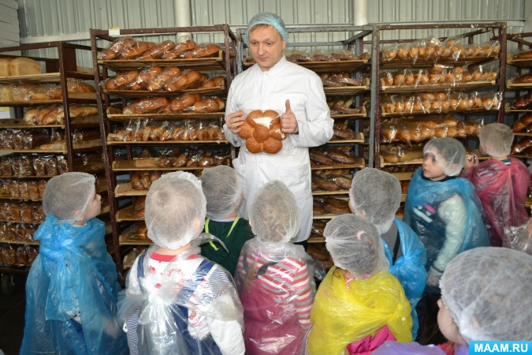

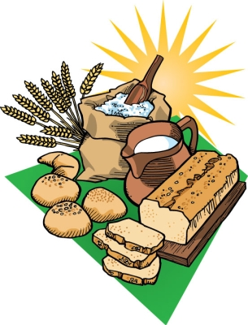

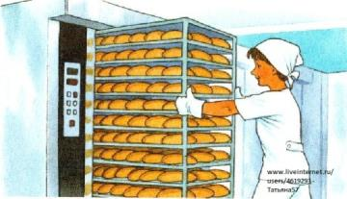

Экскурсия на кухню
Цель: познакомить детей с технологией приготовления булочек в больших количествах.
Задача. Показать детям, как повара готовят булочки
Экскурсия в хлебный магазин
Цели и задачи: Формирования бережного отношения к продуктам человеческого труда, знакомство с профессией продавца, продолжаем формировать знания по хлебобулочным продуктам.
